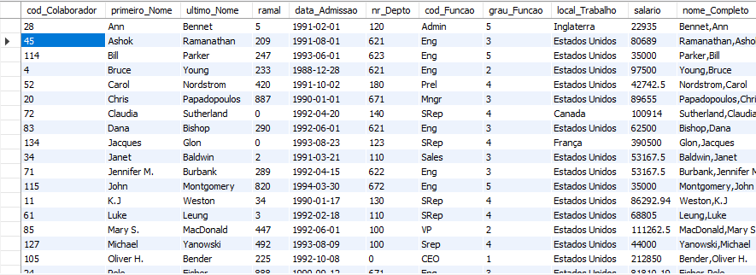1)Encontre todas as tuplas da relação “colaborador”, ordenando o resultado pelo “primeiro nome”.

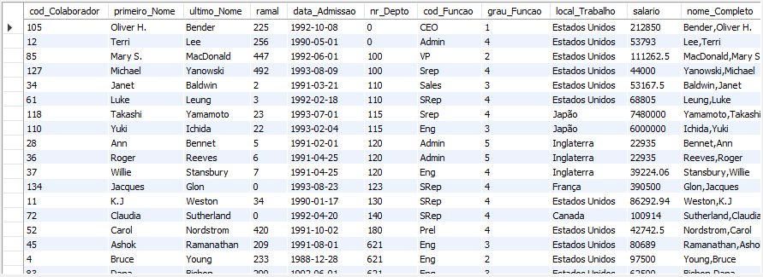2)Encontre todas as tuplas da relação “colaborador” com dupla ordenação(nr_depto e primeiro nome)

3)Encontre todas as tuplas da relação “colaborador”, ordenando o resultado pelo atributo “primeiro_Nome” e apresentando somente os campos primeiro_Nome, ultimo_Nome e nr_Depto

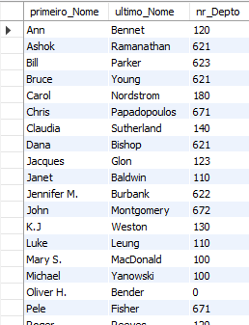

4) Encontre todas as tuplas da relação “colaborador”, ordenando pelo atributo nr_Depto contendo somente o nr_Depto

